**问题描述：**字符a~h出现的频率分布恰好是前8个Fibonacci数，它们的Huffman编码 是什么？将结果推广到n个字符的频率分布恰好是前n个个Fibonacci数的情 形。

**问题分析：**

首先，哈夫曼编码的原则是，出现次数最多的字符，赋值最小位数的编码。

那么，Fibonacci数可以列为：F0=1，F1=1，Fn=Fn-2+Fn-1,if n>0

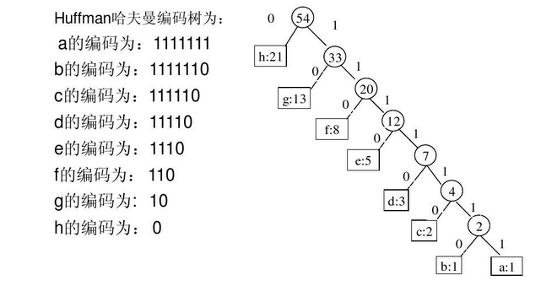

那么将Fiboncci的字符推广到n个字符为：

a;1111111 n-1个1

b:1111110 n-2个1,1个0

c:111110 n-3个1，1个0

d：11110 n-4个1，1个0